新北市立溪崑國民中學107學年度第一學期第一次定期評量 自然科 試題卷
七年級 班 座號 姓名
選擇題: 請將正確答案劃記在答案卡上。(試題共3頁，背頁有試題，請翻面繼續作答，共有50題，每題2分) 100%
※請根據右表地球在不同時期大氣組成的改變情形，回答第1~2題:
時期 | 大氣組成的主要成分
甲~ 氫氣、氣體A、甲烷、氨氣
乙~ 氣體B、二氧化碳、氮氣
丙~ 氮氣、氣體C
（ ）1.關於A、B、C三種氣體的描述，下列何項較不適當？
(A)氣體A較輕，容易逸散至外太空 (B)氣體B逐漸減少和地球降溫有關
(C)氣體C是生物呼吸的必需氣體 (D)目前大氣中不具有氣體A和氣體B。
（D ）2.氣體C能成為丙時期大氣的主要組成成分，應和下列何種地球事件較有關？
(A)火山活動頻繁 (B)原始生命出現 (C)行光合作用的生物出現 (D)隕石撞擊地球。
（D ）3.關於生物表現生命現象的敘述，下列何者錯誤？
(A)遇到問題，努力找方法解決，屬於感應 (B)將蛋白質消化分解成胺基酸，以利細胞吸收是屬於代謝
(C)水分子進入細胞的膨脹變化屬於生長 (D)細菌由一個分裂成兩個的現象屬於生殖。
（D ）4.大部分的生物需要哪些條件來維持生命？ (Ａ)液態水 (Ｂ)大氣 (Ｃ)日光 (Ｄ)以上皆是。
（D ）5.請依時間先後，排列地球環境的演變：(甲)大氣層中開始累積氧氣；(乙)地表呈現熾熱岩漿海；
(丙)地球出現了生命；(丁)火山活動非常活躍；(戊)地球表面出現了海洋、湖泊及河流。
(Ａ)乙→丁→戊→甲→丙 (Ｂ)乙→丁→戊→丙→甲 (Ｃ)丁→乙→戊→甲→丙 (Ｄ)丁→乙→戊→丙→甲。
（D ）6.下列敘述何者錯誤？
(A)大部份的生物生活於溫暖有水的環境 (B)由於陽光不易穿透深層海洋，因此在海洋深處較少生物生存
(C)地球上的生物及其賴以生存的環境合稱為生物圈 (D)目前所知生物圈的範圍約包括海平面上下各 1000 公尺
（D ）7.組成毛髮、肌肉的主要成分為蛋白質，故應多攝取以下何組食物可補充豐富的蛋白質以供發育所需？
(Ａ)飯、甘薯 (Ｂ)草莓、番茄 (Ｃ)肉類、乳品和豆類 (Ｄ)奶油、花生油。
（D ）8.早期地球的二氧化碳量濃度甚高，之後二氧化碳濃度漸漸降低，有關造成此原因的敘述，下列何者錯誤？
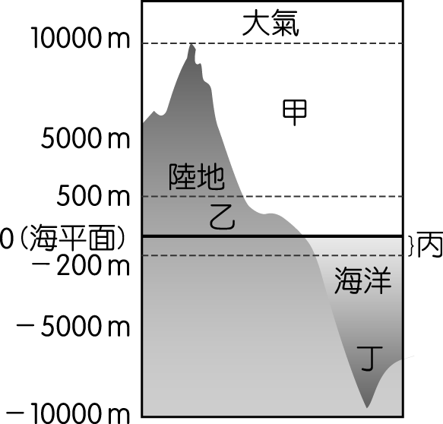
(Ａ)行光合作用的生物出現 (Ｂ)部分的二氧化碳和鈣結合形成石灰岩
(Ｃ)早期的動物均是利用二氧化碳進行呼吸作用 (Ｄ)部分的二氧化碳會溶於海水中。
（D ）9.水筆仔的哪個器官會長成筆狀的胎生苗？ (Ａ)種子 (Ｂ)根 (Ｃ)莖 (Ｄ)葉。
（D ）10.右圖為地表的分布概況，下列關於此圖的敘述，何者正確？(A)甲區域的生物數量最多
(B)乙區域的空氣稀薄 (C)丙區域可以找到許多行光合作用的生物
(D)丁區域的生物都不會利用到陽光的能量。
（D ）11.豬籠草和毛氈苔等捕蟲植物常長於土壤貧瘠的環境中，主要是藉由捕食昆蟲
以獲得該土壤缺乏的何種營養素？ (Ａ)氮 (Ｂ)碳 (Ｃ)葡萄糖 (Ｄ)水。
（D ）12. (甲)仙人掌的葉片為針狀；(乙)海拔7000公尺的高山上很少有生物蹤跡；
(丙)極地中的生物種類不多，導致上述三個結果的發生原因分別為何？
(Ａ)水分→陽光→空氣 (Ｂ)水分→溫度→陽光 (Ｃ)水分→空氣→溫度 (Ｄ)溫度→空氣→陽光。
（D ）13.近年來腸病毒的疫情有較緩和的趨勢，「可能與孩童養成勤洗手的習慣有關」，
這句話在科學探究的歷程中屬於下列何者？ (A)觀察 (B)提出假說 (C)提出結論 (D)分析結果
（D ）14.常用科學方法的流程如下：(甲)觀察 (乙)提出問題 (丙)設計並進行實驗 (丁)提出假說
(戊)討論並提出結論 (己)參考文獻資料；其正確的順序為何？
(Ａ)甲乙丙丁戊己 (Ｂ)甲乙己丁丙戊 (Ｃ)甲己戊丁乙丙 (Ｄ)戊丁丙甲乙己。
（D ）15.小華提出一個假說：[饅頭上的小洞可能是麵糰中的酵母菌利用麵糰中的成分後產生氣體所造成的吧！]。
於是小華設計一個實驗：[在麵糰中加或不加酵母菌來驗證看看]。在實驗中小華用了水、糖、麵粉、酵母菌等
用品，請問下列何者錯誤？(A)酵母菌和麵粉是操作變因 (B)水和糖是控制變因
(C)產生的氣體使麵糰變大是應變變因 (D)實驗組和對照組之間不同的因素，每次實驗只能有一個操作變因。
（D ）16.下列關於細胞的敘述，何者正確？ (A)細胞質是細胞進行反應的場所，能控制細胞的生理活動
(B)細胞壁具有保護細胞，並有控制物質進出的功能 (C)細胞的液胞能暫存物質，並維持動物細胞的形狀
(D)細胞膜能區隔細胞與外界環境，由脂質、蛋白質和醣類組成
（D ）17.老師常告訴我們要多吃蔬菜，以補充纖維素可幫助排便。請問:纖維素是構成植物細胞的哪一構造？
(A)細胞壁 (B)細胞膜 (C)細胞質 (D)葉綠體。
（D ）18.下列關於「細胞學說」的敘述何者正確？ (A)「細胞學說」由虎克提出
(B)生物體都是由細胞所組成 (C)細胞是由細胞核、細胞膜、細胞質構成的 (D)細胞核是細胞的生命中樞。
（D ）19.若在枯水期引海水來灌溉，植物細胞可能發生何種狀況？ (A)細胞進水量等於出水量，細胞形狀不變
(B)細胞出水量大於進水量，細胞膜萎縮，和細胞壁分開 (C)細胞進水量大於出水量，細胞脹破
(D)細胞進水量大於出水量，使細胞脹大但不脹破。
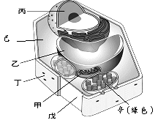※請根據右圖植物細胞圖，回答下列第20-23題：
辛(綠色)
己
丙
乙
戊
甲
丁
（D ）20.能控制物質進出細胞的構造為何？
(A)丁 (B)戊 (C)己 (D)乙。
（D ）21.「將養分轉換成細胞活動所需要的能量」的構造為何？(A)甲 (B)乙 (C)丙 (D)辛
（D ）22.所有植物細胞一定比動物細胞多了何種構造？(A)丁辛 (B)丁 (C)辛 (D)乙
（D ）23.內含遺傳物質，能控制細胞的代謝作用，是哪一個構造？
(Ａ)甲 (Ｂ)乙 (Ｃ)丙 (Ｄ)辛。
（D ）24.有關下列各種物質，可以直接通過細胞膜的物質有哪些？
(甲)葡萄糖 (乙)蛋白質 (丙)礦物質 (丁)胺基酸 (戊)二氧化碳 (己)澱粉 (庚)氧 (辛)水；
(Ａ)甲丙丁辛 (Ｂ)乙己 (Ｃ)甲丙丁 (Ｄ)戊庚辛。
（D ）25.承上題，可以藉由細胞膜上特殊蛋白質的協助通過的物質有哪些？
(Ａ)甲丙丁 (Ｂ)甲丙丁辛 (Ｃ)甲乙丙丁己 (Ｄ)乙己。
（D ）26.下列有關養分的敘述，何者正確？ (A)礦物質又稱維他命 (B)人體若缺乏維生素C可能會導致夜盲症
(C)人體若缺乏維生素A可能會導致牙齦出血 (D)鐵質和人體血紅素的合成有關
（D ）27.小吳買了臭豆腐及麻辣鍋，但一進捷運車廂，整間車廂的人都聞得到；這是氣體分子透過何種作用造成的？
(A)擴散作用 (B)滲透作用 (C)光合作用 (D)代謝作用
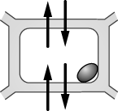
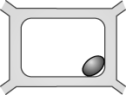
（D ）28.如果將右圖的植物細胞置入純水中，則下列哪一種情形可能會發生？
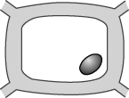
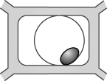
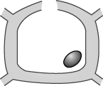
(Ａ) (Ｂ) (Ｃ) (Ｄ)

（D ）29.對於單細胞生物與多細胞生物的敘述，下表中哪一項錯誤？
選項 | 單細胞生物 | 多細胞生物
(A) | 例如：草履蟲 | 例如：尤加利樹
(B) | 單一細胞能表現出所有的生命現象 | 單一細胞不能獨立生活
(C) | 細胞之間無明顯分工合作現象 | 細胞之間有分工合作現象
(D) | 組成層次：細胞→個體 | 植物組成層次：細胞→組織→器官→器官系統→個體
（D ）30.口腔、食道、胃、小腸、大腸聯合起來形成下列何者？ (A)組織 (B)器官 (C)器官系統 (D)生物體。
（D ）31.下列有關細胞與形態之配對，何者正確？
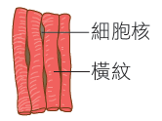
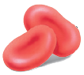
(A) 甲：紅血球細胞 (B) 乙：肌肉細胞 (C) 丙：神經細胞 (D) 丁：人體口腔皮膜細胞。
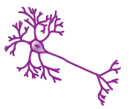
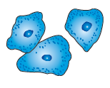
甲 乙 丙 丁

（D ）32.有關生物體組成層次之配對，下列何者錯誤？
(A)一顆水煮蛋—細胞 (B)一顆蛤蜊—動物個體 (C)一顆花生—生殖器官 (D)一顆蘋果—營養器官
（D ）33.下表有關各細胞的形態及功能之敘述，何者錯誤？

（D ）34.下列關於維生素和礦物質的敘述，何者錯誤？ (A)生物對它們的需求量比醣類、蛋白質等養分少
(B)可維持生物體正常機能 (C)在生物體內能產生能量 (D)人體可藉由攝取蔬果來獲得。
（D ）35.關於下列敘述，何者錯誤？ (A)植物可利用光合作用製造養分 (B)粒線體可將養分轉換為能量
營養標示（每一片）
蛋白質 40公克
脂質 20公克
碳水化合物 40公克
鈉 50毫克
鈣 250毫克
(C)水在生物體含量最多，卻無法產生能量 (D)人在休息時就不需要消耗能量。
※瓜瓜買了一包餅乾(共5片)，包裝上的營養標示（每一片）如右表所示。請回答第36-37題:
（D ）36.關於此餅乾的敘述，下列何者正確？
(A)餅乾中醣類所提供的熱量比脂質所提供的熱量多
(B)餅乾中醣類所提供的熱量與蛋白質所提供的熱量相同 (C)此餅乾至少含兩種維生素
(D)餅乾中能提供熱量的養分只有4種。
（D ）37.吃完該包共5片的餅乾她大約已攝取多少的熱量？(A)500卡 (B)2500卡 (C)500大卡 (D)2500大卡。
（D ）38.琳琳使用解剖顯微鏡觀察金龜子的觸角，此時所觀察到的像為下列何者？
(A)平面反像 (B)平面正像 (C)立體正像 (D)立體反像。
（D ）39.使用複式顯微鏡觀察玻片標本，若使用的目鏡倍率相同，而物鏡種類如下圖所示，請判斷下列敘述何者錯誤？
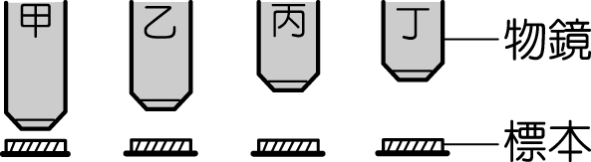
(Ａ)甲─視野最小 (Ｂ)乙─細胞數目多於丙
(Ｃ)丙─放大倍率小於甲 (Ｄ)丁─細胞最小。
（D ）40.藍藍利用複式顯微鏡觀察印有字母「b」的玻片。請問：
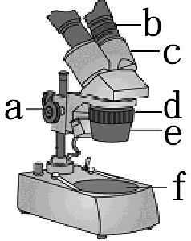
藍藍在視野下看見的影像應為何？(Ａ) q (Ｂ) p (Ｃ) b (Ｄ) d。
（D ）41.某一複式顯微鏡，其目鏡有 5 X、10 X，物鏡有 10 X、20 X、100 X，
請問此顯微鏡共有幾種放大倍率？ (A) 5 (B) 6 (C) 7 (D) 8。
（D ）42.使用右圖顯微鏡時，若想要讓兩眼所觀察的視野視像合一，應調整下列哪一種構造？
（A）a （B）b （C）c （D）d
（D ）43.以複式顯微鏡觀察口腔皮膜細胞時，請依序排列實驗步驟：(甲)使用高倍物鏡觀察；
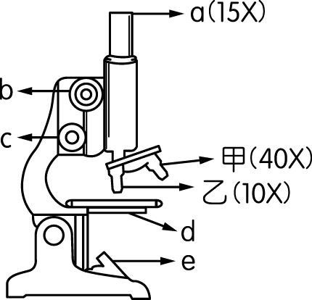
(乙)使用低倍物鏡觀察；(丙)用牙籤刮取口腔皮膜細胞，與載玻片上之亞甲藍液混合均勻；
(丁)轉動粗或細調節輪；(戊)僅轉動細調節輪；(己)在載玻片上滴亞甲藍液。
(Ａ)己丙乙戊甲丁 (Ｂ)己丙乙丁甲戊 (Ｃ)丙己乙丁甲戊 (Ｄ)丙己甲丁乙戊。
（D ）44.若使用右圖複式顯微鏡觀察玻片標本，下列敘述何者正確？
(Ａ)欲調節視野中的光線，可調整b處及e處
(Ｂ)用甲物鏡觀察玻片標本時，若亮度適當，但影像不清晰時，應轉動b處
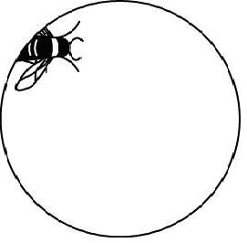
(Ｃ)若將乙物鏡換成甲物鏡時，視野會變暗
(Ｄ)在顯微鏡下觀察頭髮，若將玻片標本向左移動，則會看到頭髮向左移動。
（D ）45.右圖是使用解剖顯微鏡觀察一隻昆蟲時，視野中所見的影像。現在想將昆蟲移至視野中央，
應將玻片往哪一個方向移動？(Ａ)右下方 (B)右上方 (C)左下方 (D)左上方。
（D ）46.比較人體口腔皮膜細胞和洋蔥表皮細胞的構造，並將結果整理如下表。試問下列各項結果中，何者錯誤？
選項 | 人的口腔皮膜細胞 | 洋蔥表皮細胞
(A)細胞壁
(B)細胞膜
(C)液胞 | 小 | 大
(D)葉綠體
( 代表具有，代表不具有 )

（D ）47.右圖是鴨跖草葉子的下表皮組織，有關甲和乙細胞說明整理如下表，試問下列各項敘述，何者錯誤？
選項 | 甲 | 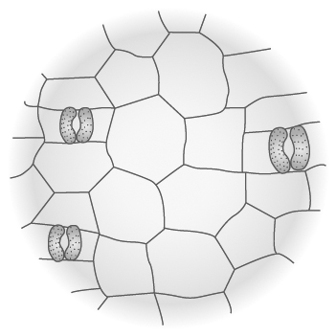  乙  甲  乙
(A)名稱: | 鴨跖草的表皮細胞 | 鴨跖草的保衛細胞
(B)形狀: | 扁平 | 半月形，兩兩成對
(C)細胞壁: | 有 | 有
(D)葉綠體 | 有 | 有
※下(圖一)與(圖二)中的甲、乙為100mL的透明水溶液。小米取出部分的甲溶液和乙溶液，
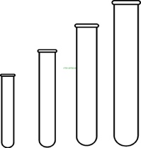
分別以碘液和本氏液進行檢測，結果如下。請根據圖示回答第48~49題:
紅色

加碘液
加本氏液
乙溶液
黃褐色
「？」

加熱
(圖一)
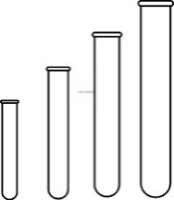
(圖二)
淺綠色

加碘液
加本氏液
甲溶液
藍黑色
「？」

加熱

（D ）48.根據實驗結果，下列推論何者正確？
選項 | (A) |  | (B) |  | (C) |  | (D)
溶液 | 甲 | 乙 | 甲 | 乙 | 甲 | 乙 | 甲 | 乙
澱粉 | 有 | 無 | 無 | 有 | 有 | 無 | 無 | 有
葡萄糖 | 無 | 有 | 有 | 有 | 有 | 有 | 無 | 有
（D ）49.依據實驗過程，圖中的「？」應會顯現何種顏色？ (A)紅色 (B)黃褐色 (Ｃ)淡藍色 (Ｄ)藍黑色。
（D ）50.同樣30公克重，M叔叔薯條比K爺爺薯條含較多的「大卡」，代表M叔叔薯條一定比K爺爺薯條如何？
(Ａ)含能量較多 (Ｂ)含蛋白質較多 (Ｃ)含脂質較多 (Ｄ)含醣類較多。

作答完畢，
再仔細檢查一下！

107-1-1 七年級 自然科－解答
答案卷

1 | 2 | 3 | 4 | 5 | 6 | 7 | 8 | 9 | 10
D | C | C | D | B | D | C | C | A | C
11 | 12 | 13 | 14 | 15 | 16 | 17 | 18 | 19 | 20
A | C | B | B | A | D | A | B | B | B
21 | 22 | 23 | 24 | 25 | 26 | 27 | 28 | 29 | 30
A | B | C | D | B | D | A | A | D | C
31 | 32 | 33 | 34 | 35 | 36 | 37 | 38 | 39 | 40
B | D | B | C | D | B | D | C | B | A
41 | 42 | 43 | 44 | 45 | 46 | 47 | 48 | 49 | 50
A | C | B | C | A | D | D | C | C | A

